110年12月10日餐點照片
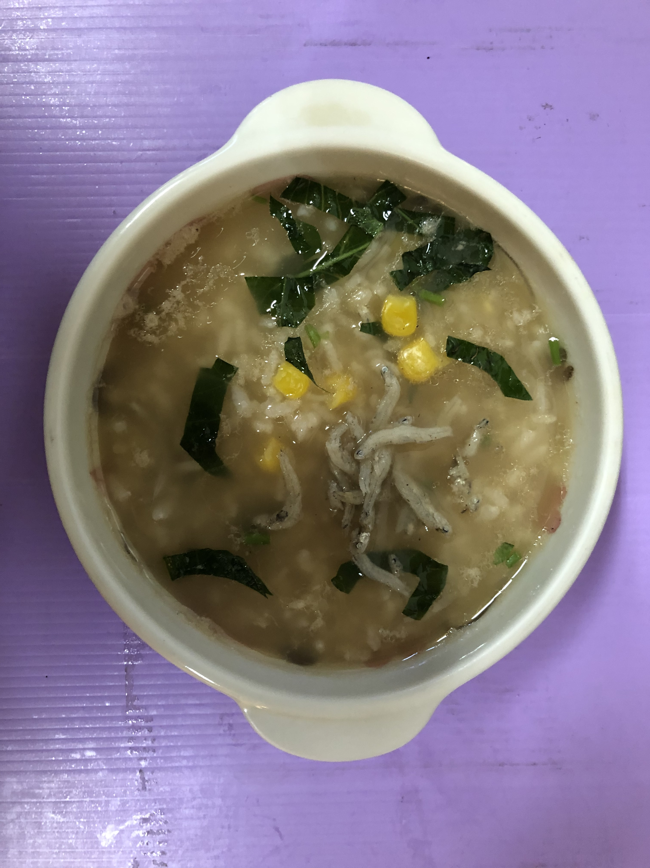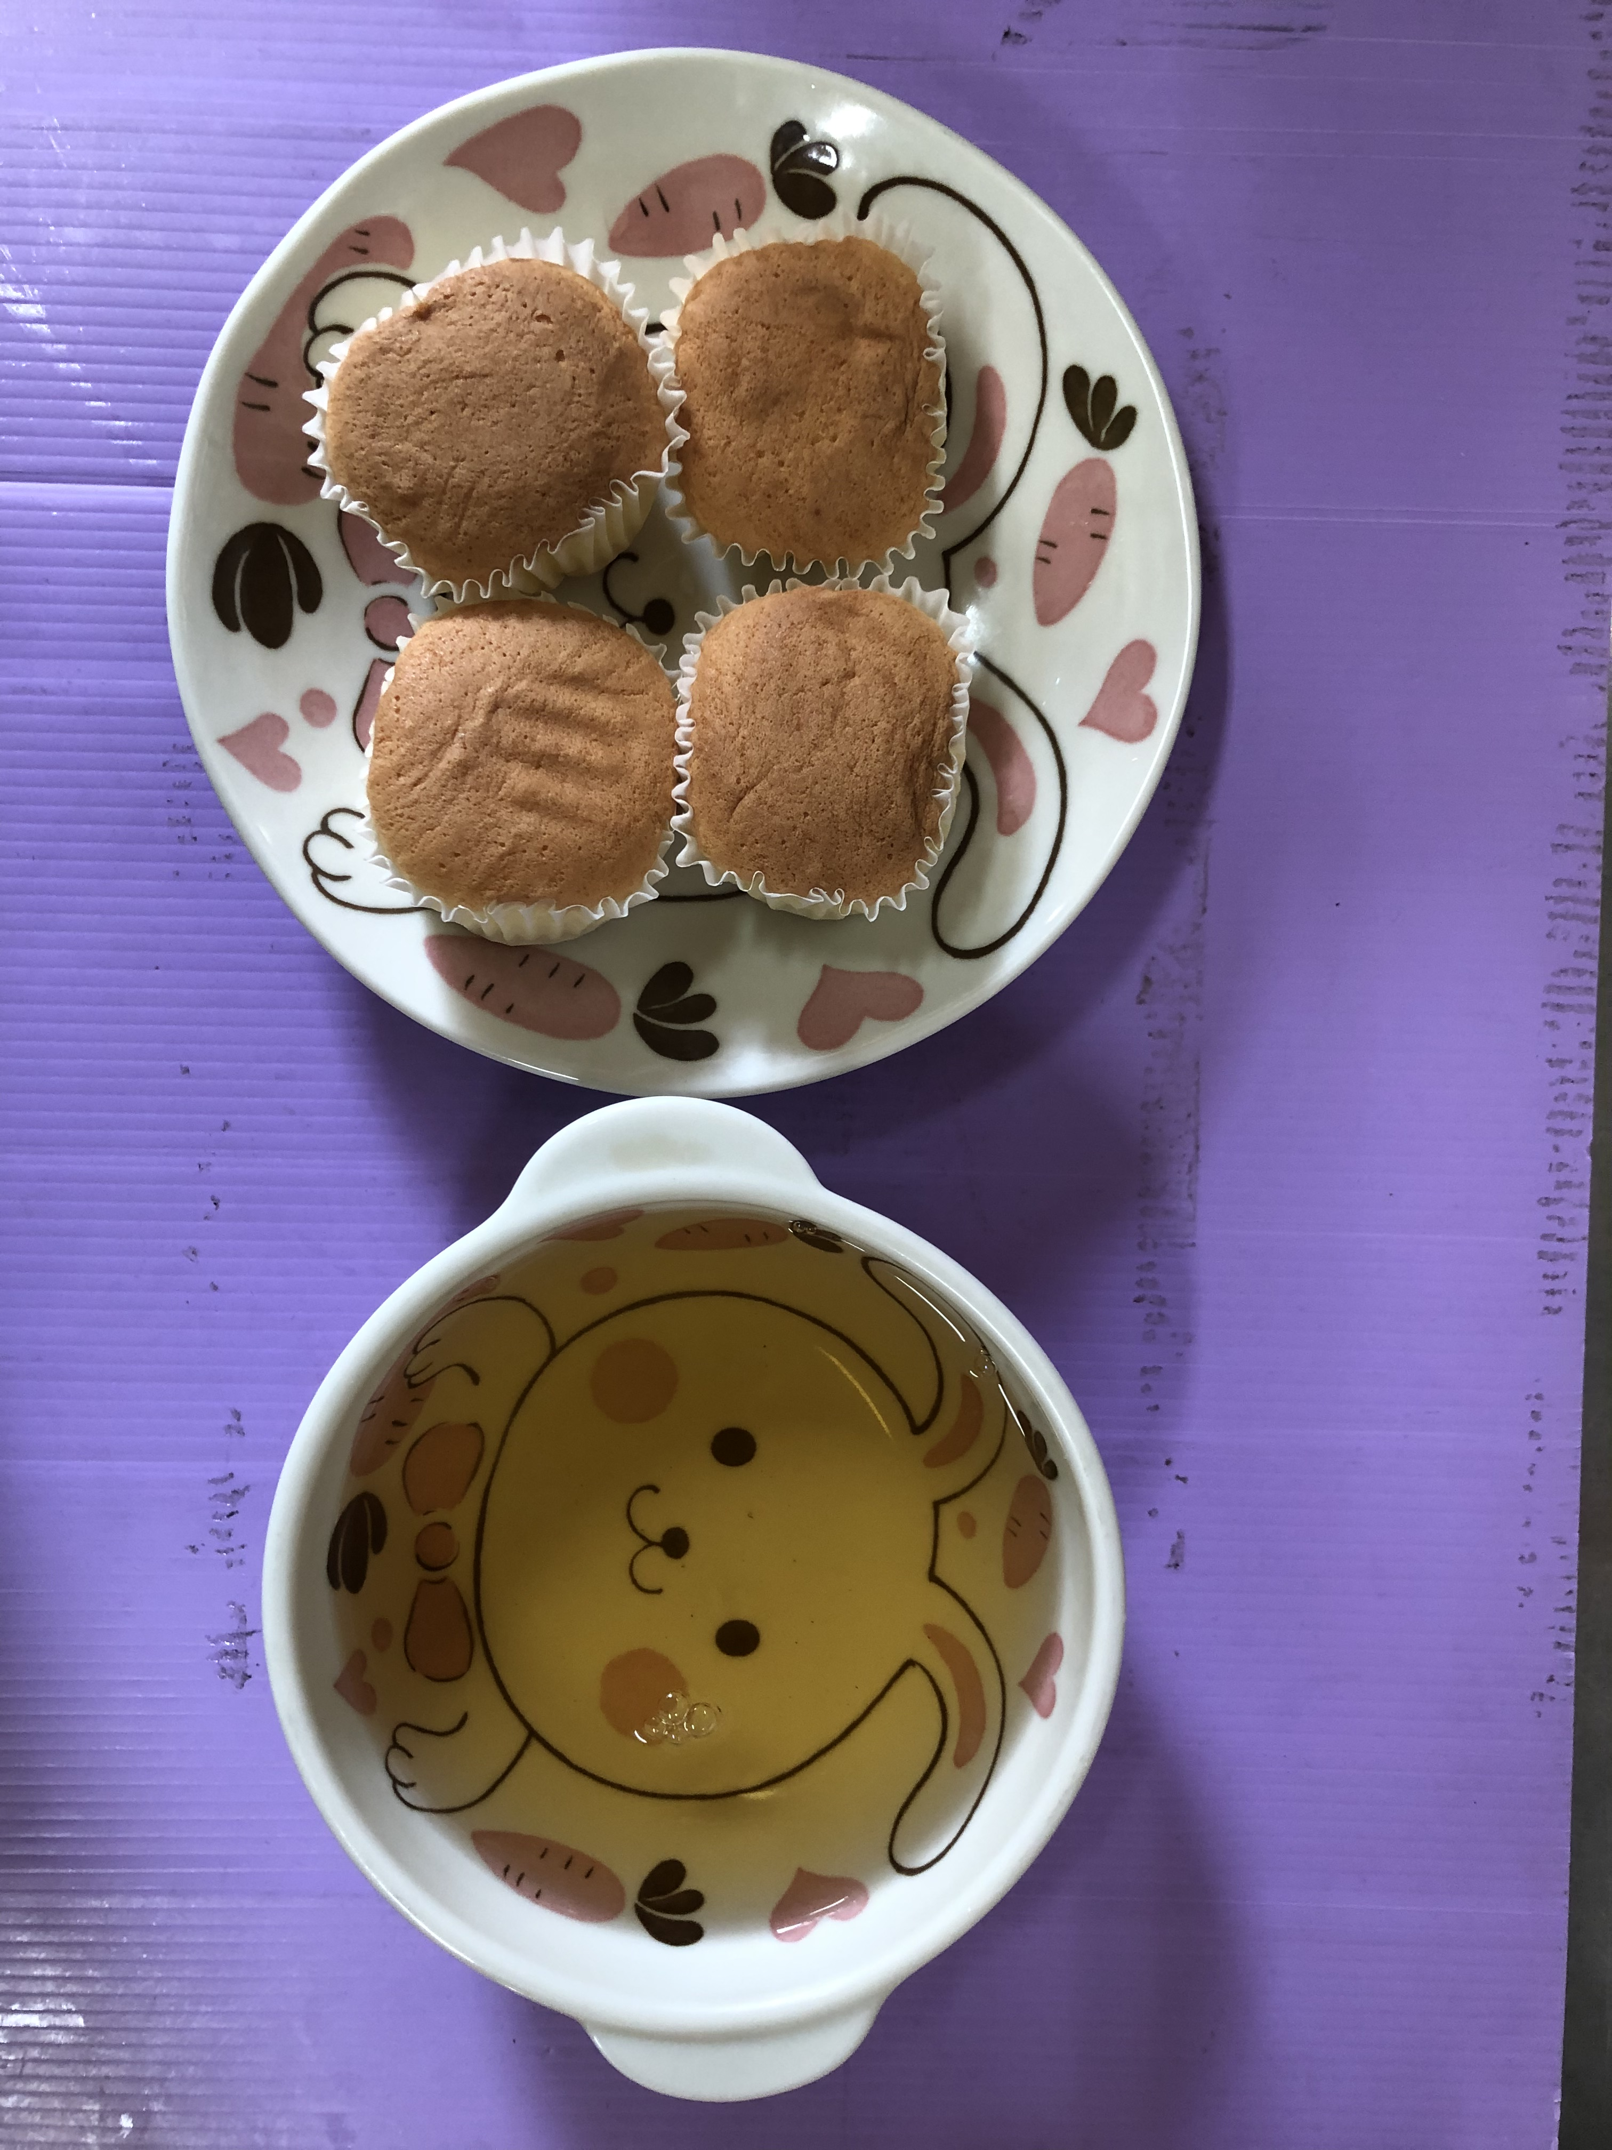
早餐(銀魚玉米粥) 下午點心(蛋糕、麥茶)
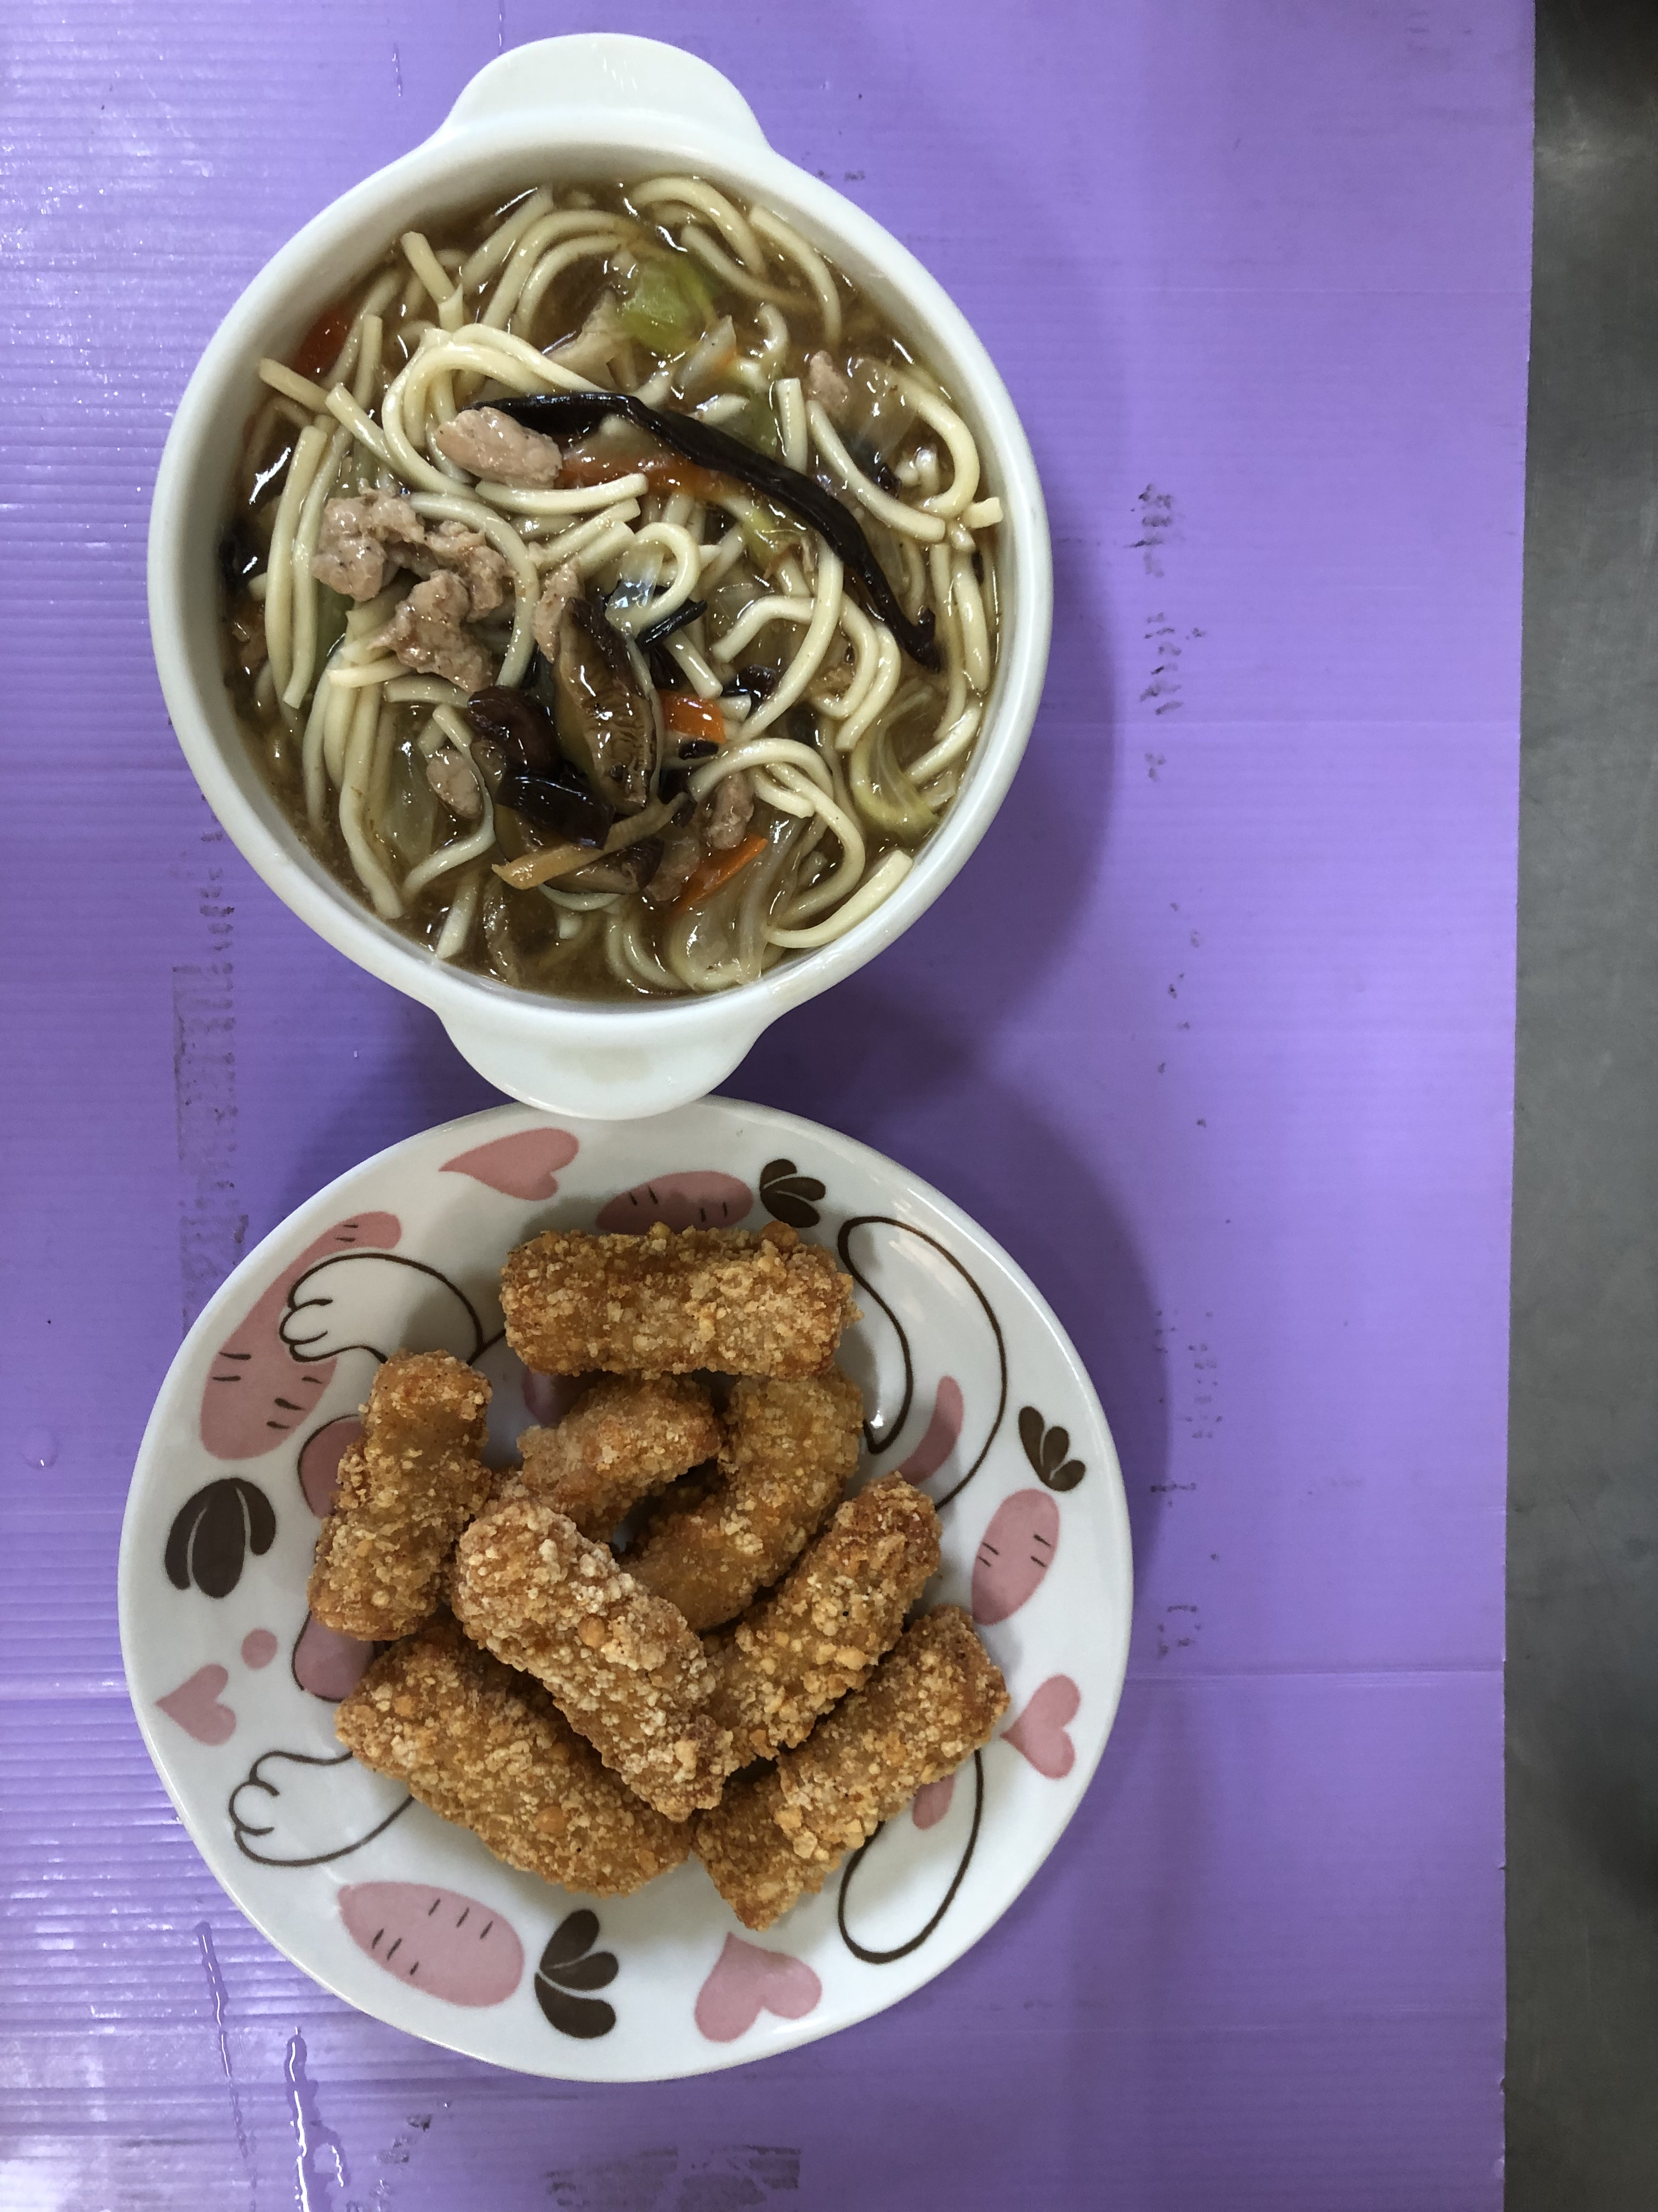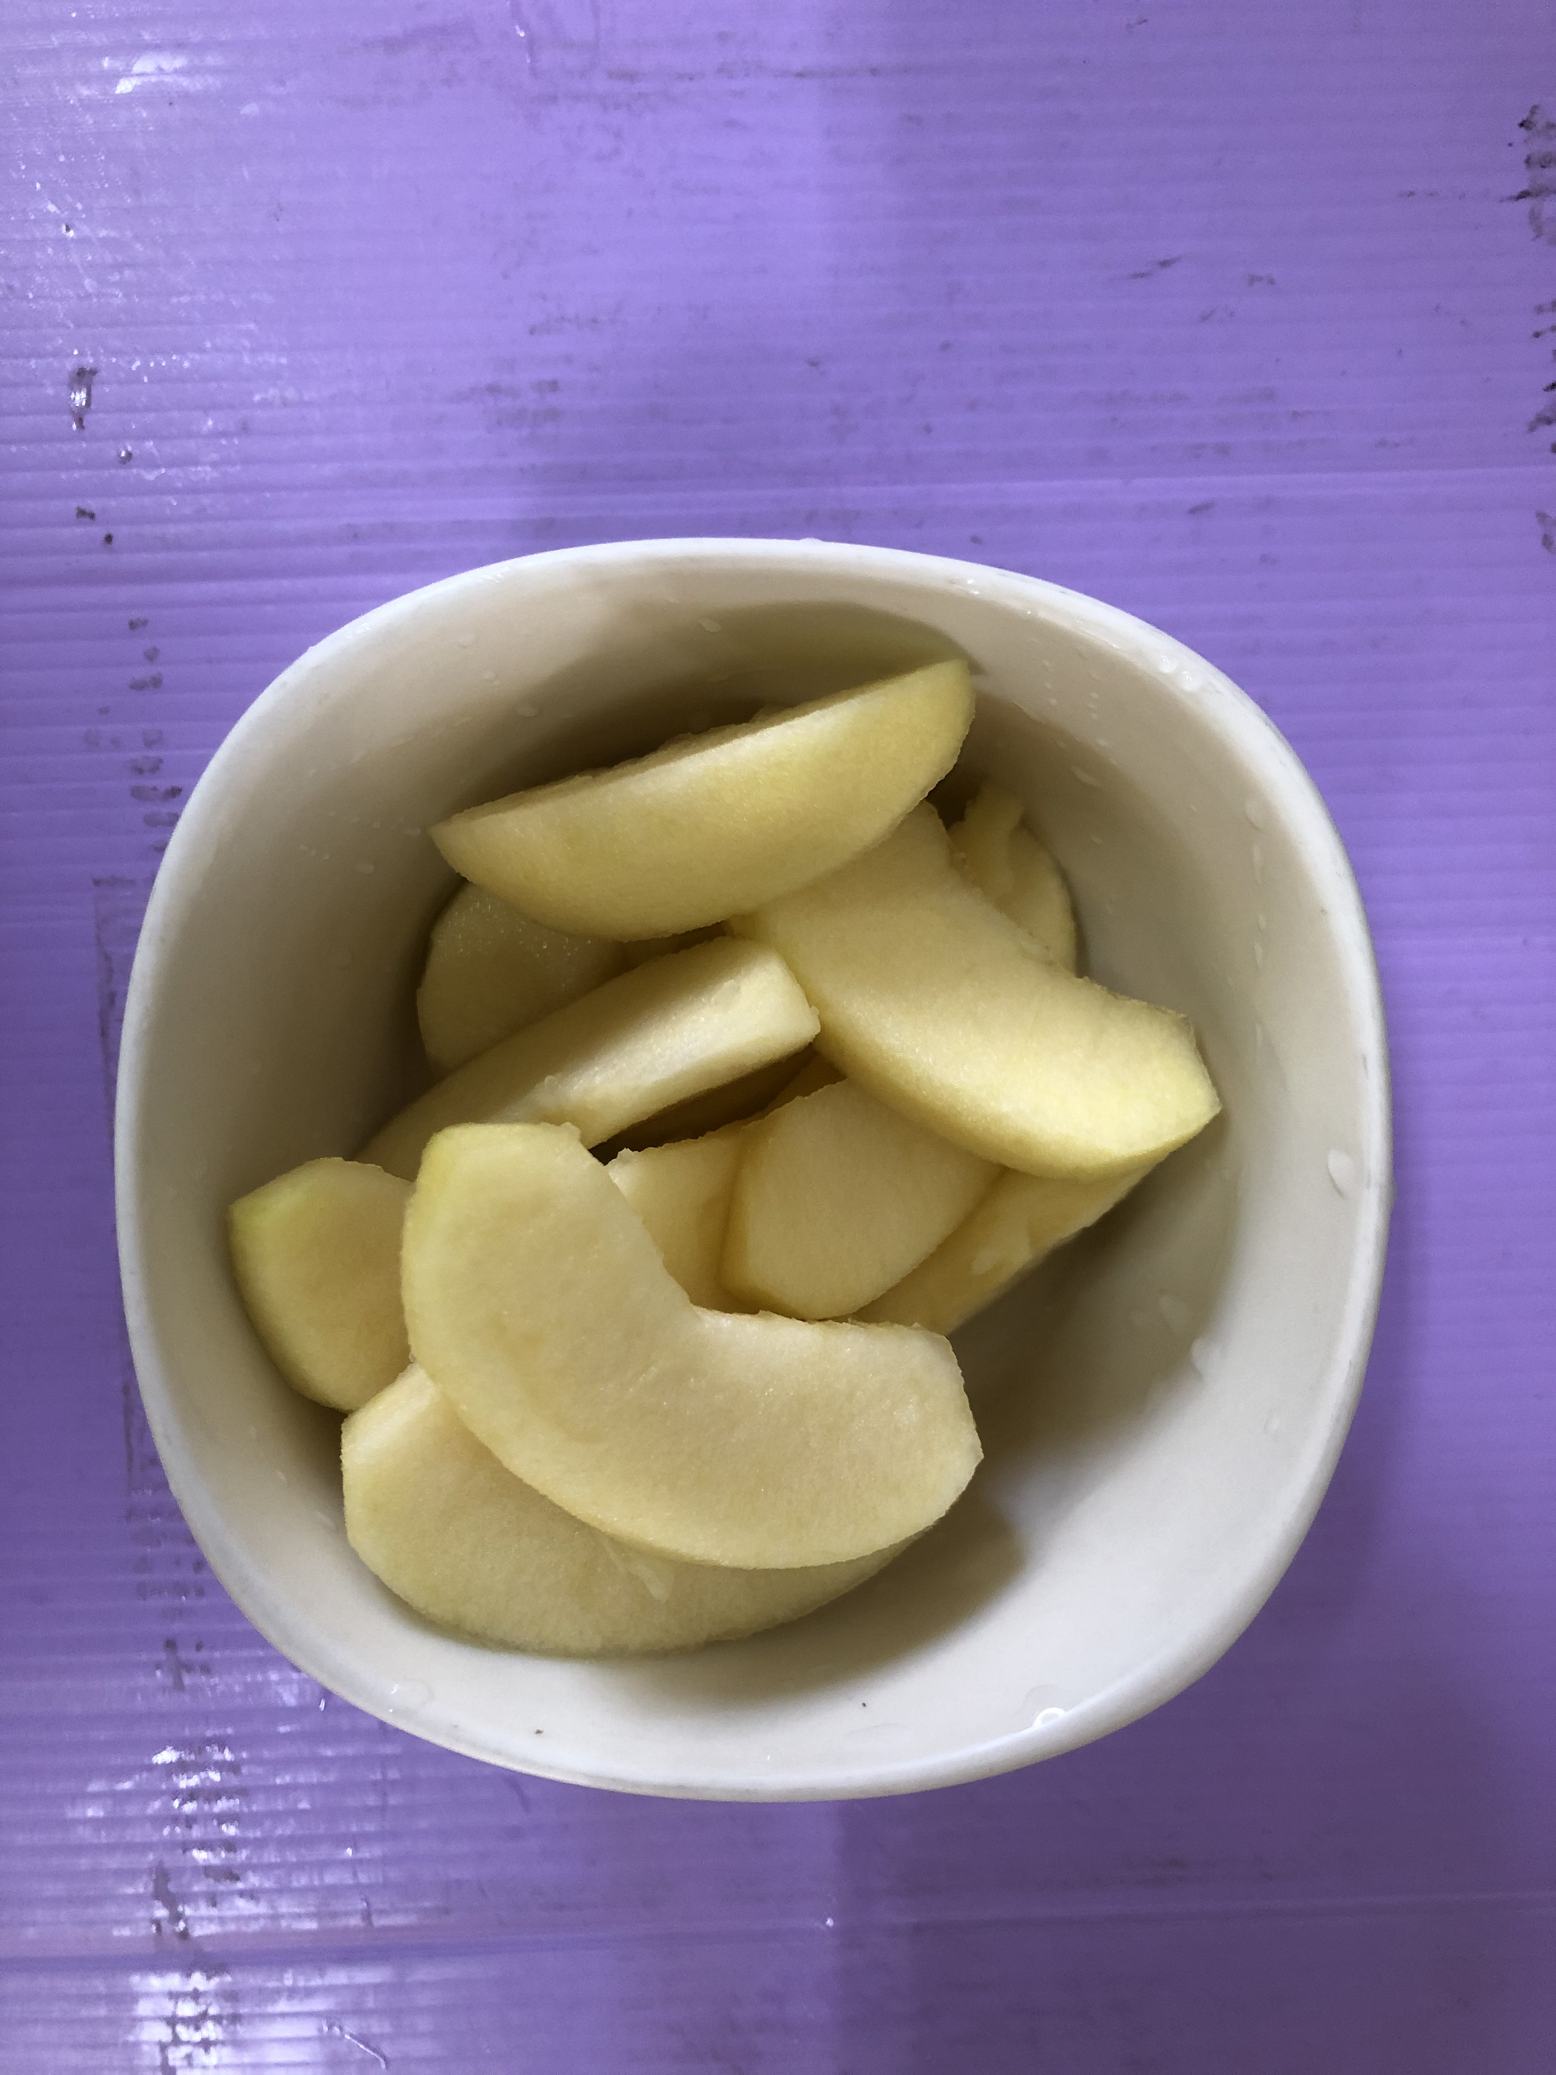
午餐(土魠魚羹麵、水果)

